**Нұр-Сұлтан қаласы**

**«19 орта мектеп»КММ**

**4 «А» сынып жетекшісі: Сатекова Гулзейнеп Сайдалыновна**

**Тақырыбы: «Менің балам қандай?» (ата-аналармен тренинг)**

Мақсаты: Қазіргі кездегі баланың дамуына, жеке тұлға болып қалыптасуына ықпал етіп, ата-ана тәрбиесінің әдіс-тәсілдерін жетілдіре отырып, жағымды қарым-қатынас орнату.  
Керекті құралдар: түрлі түсті қағаз, қаламсап, желім, қиылған қолдардың суретін жабыстыратын ватман, күннің суреті салынған ватман, маркерлер.

**Ұйымдастыру кезеңі.**  
Ата-аналармен сәлемдесіп, тренинг тақырыбымен таныстырамыз.  
— Біздің бүгінгі сіздермен өткелі отырған тренингіміздің тақырыбы: «Менің балам қандай?»

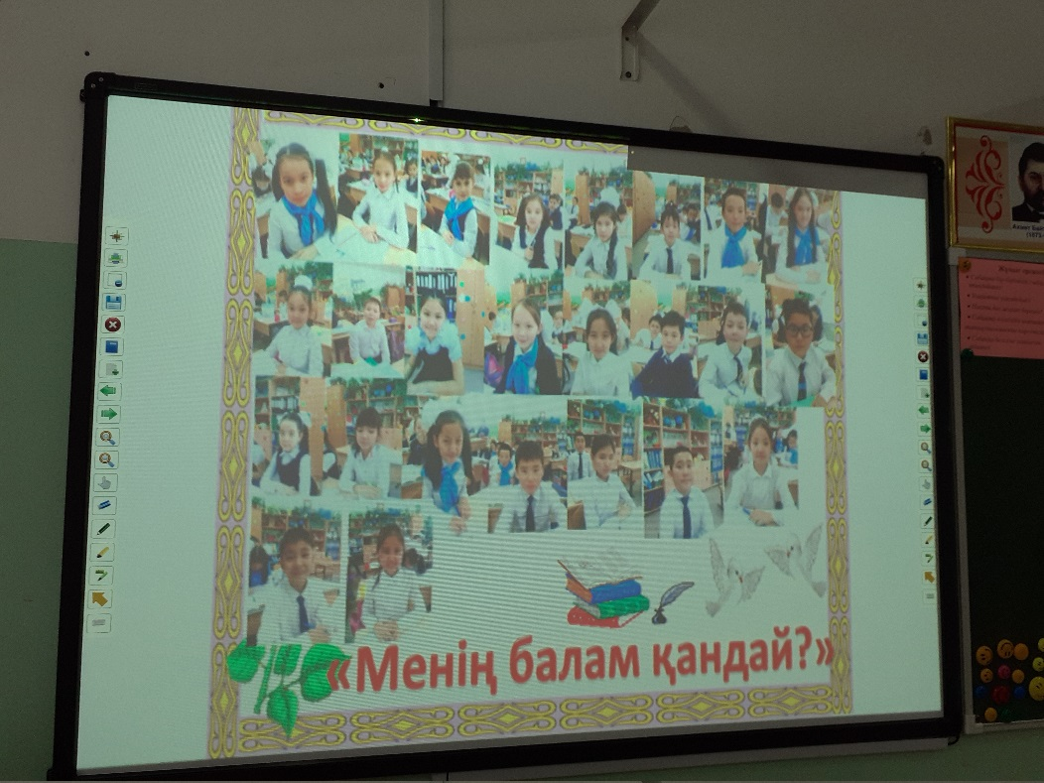

Бала тәрбиесінің алғашқы алтын қазығы-жанұясы. Жанұялық тәрбие ата-анамен бала арасындағы қарым-қатынастық жүйе. Олай болса, ата-ана осы жүйені ғылым мен өмір ретінде жан-жақты менгеру қажет. Ұлы данамыз Әл-Фараби ең бірінші білім емес, тәрбие берілуі керек, тәрбиесіз берілген білім адамзаттың қас жауы дегені бәрімізге мәлім. Адамға тәрбиені ата-ана, мектеп, қоғам береді. Бала тәрбиесіндегі басты тұлға, алғашқы ұстаз – ата-ана. Шыр етіп сәби дүниеге келген сәттен бастап ата-анада қиын да, қыр-сыры мол үлкен қоғамдық міндет тұрады. Ол-бала тәрбиесі. Бала үшін үй ішінде ата-анадан артық тәрбиеші жоқ. Жас шыбықты қалай исең, солай өседі ғой. Ия, «Ұяда не көрсең ұшқанда соны ілесің» демекші, ата-ана тәрбиесі бала өмірінде үлкен із қалдырады. Баланың бойында барлық жақсы қасиеттерді дарыту, тіпті жанында жүрген достарына дейін мән беру, табиғат сыйлаған дарыны болса дамыту, білім алуына жағдай жасау ата-атаның парызы.

**II. «Қызықты сұрақтар» ойыны.**  
1. Балаңыздың туған күні?  
2. Орыс тілі мұғалімінің толық аты-жөні?  
3. Балаңыз спорттың қандай түрін жақсы көреді?  
4. Балаңыз қандай өлшемде аяқ киім киеді?  
5. Балаңыздың досы кім?  
6. Балаңыз қандай түсті жақсы көреді?  
7. Балаңыздың бірінші тісі қанша айында шықты?  
8. Балаңыздың сүйікті асы қандай?  
9. Балаңыз сізді ренжіткенде, ең алдымен, қандай сөз аузыңызға түседі?

**III. Қимыл қозғалыс арқылы жауап беру**  
«иә» десеңіздер – қолдарыңызды шапалақтаңыз.  
«жоқ» десеңіздер – аяқтарыңызды тарсылдатыңыздар.  
1. Журнал бетіндегі мақалалардан, теледидардағы бағдарламадан тәрбиеге байланысты сұрақтарды тыңдап, қарап жүресіз бе?  
2. Балаға тәрбие беру кезінде үйде ата-ана (жанұя) бірдей ықпал жасай ма?  
— егер «жанұя» десеңіздер- жымиыңыздар.  
— егер «қоршаған орта, қоғам» десеңіздер қолымызды алдыға созамыз.  
3. Бала тәрбиелеу жауапкершілігі кімде деп ойлайсыз?  
— егер «әке» десеңіздер – қолды шапалақтаңыз,  
— егер «шеше» десеңіздер – қолды бұлғаймыз.  
— егер «екеуі» десеңіздер – орнымыздан тұрамыз.

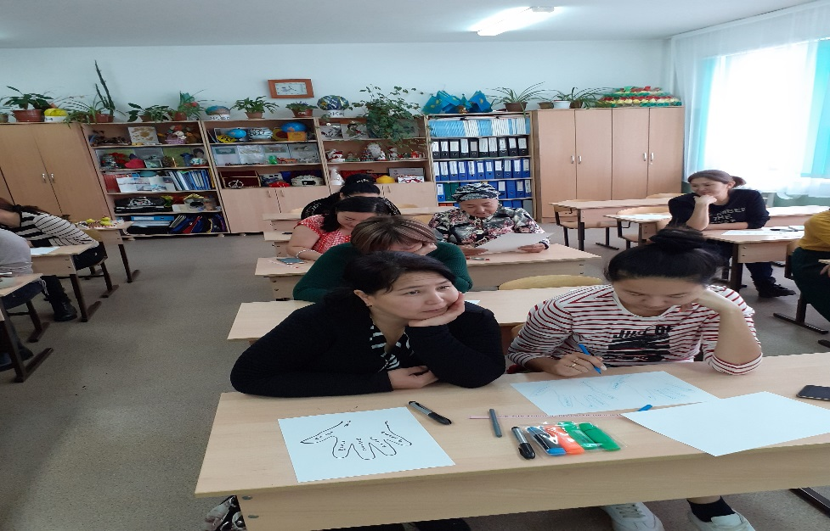

**IV. «Менің балам қандай?» ойыны**  
Ойынның мақсаты: ата-ана баласын қалай жақсы көретінін көрсету.  
Әр қатысушы қолының саусақтарын айналдыра сызып, әр саусаққа баласының атындағы әріптерін жазу керек. Ары қарай ата-ана әр саусақта жазылған әріптерден басталатын баласының қасиеттерін айтуы керек. Саусақтың ортасына баланы жанұяда кімге теңейтінін салса болады. Саусақтар ватманға жабыстырылады.

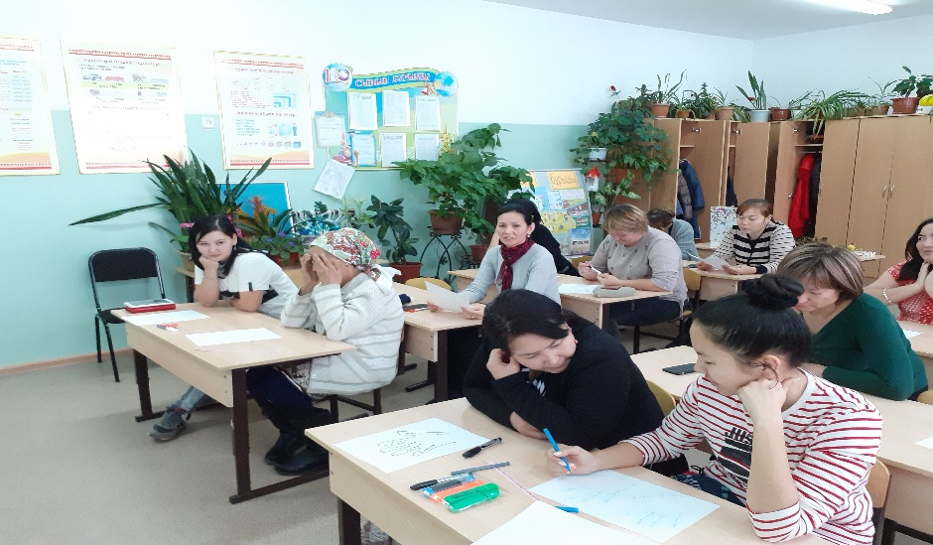

**V. «Балама қандай жылулық беремін?» ойыны**

Күннің суреті салынған ватман. Сіз жылуыңызды беріп жатқан күнсіз. Сізден тарап жатқан шуақтарды қалай деп атайсыз. Ата-аналар шығып балаларына күн сияқты қандай жылулық беріп жатқандарын жазулары керек. Мысалы: «Мен баламды мейірімді, жылы сөздер айтып оятамын», «Мен балама күніне бірнеше рет жылы сөздер айтып аймалаймын», «Мен мейірімдімін» т.с.с. Енді шуақты күнімізге қарайықшы. Ол да аспандағы күн сияқты өзінің жылуын, мейірімін уақыт таңдамай, орын таңдамай сыйлап жатыр. Біз де, ата-аналар, өзіміздің балаларымызды ешқандай талап қоймай жақсы көруіміз керек.

**VI. Аңыз «Мінсіз емес»**

Ертеде бір су тасушының екі үлкен қыш құмырасы болыпты. Құмыраның біреуі жарық болыпты, сол жарықтан бұлақтан ауылға жеткенше жарты суы ағып кетеді екен. Ал екінші құмыра мінсіз болыпты. Екі жыл бойы су тасушы ауылдастарына бір жарым құмырадан су тасыпты. Әрине, мінсіз құмыра өзінің жетістігін мақтаныш ететін. Ал жарық құмыра болса, өзінің жарты ісіне ұялып, байғұс болып жүретін. Бір күні құмыра су тасушыға былай дейді:  
 «Мен өзімнің тірлігіме ұяламын және сенен кешірім сұраймын. Не үшін ұяласың?  
 Менің бүйірімдегі жарығымнан су ағып тұрады. Сен өз жұмысыңды орындап жүрдің, бірақ менің кесірімнен жұмысыңның жарты нәтижесін ғана алдың» – деді құмыра. Сол кезде су тасушы:  
Мынау жолдың жиегіндегі гүлдерге қарашы. Сен олардың арғы бетте емес, сен жақтағы бетте ғана өсіп тұрғанын байқадың ба? Мен сенің кемшілігіңді әрдайым білетінмін. Күнде бұлақтан шыққаннан сен жолдағы гүлдерді жарық құмыраңнан аққан суыңмен суаратынсың. Екі жыл бойы сол гүлдерге қарап мен қуанатынмын. Сенсіз бұл сұлулық болмас еді! Бұл аңызда қандай мағына жасырылған!  
 Балалардың бойында әр түрлі, жеке, есте қаларлықтай өздерінің қайталанбас қылықтары бар. Соларды тек сезе біліп, түсінуіміз керек.